Covid_19 und Abrechnung von Kanton und Bund
Liebe Bärenhöhlen-Familien
Die Zeit rund um das kleine Virus hält weiterhin die ganz Welt in "Atem".
Auch wir möchten für die Winterzeit die Massnahmen weiterhin hochhalten und die Hygienemassnahmen sind unsererseits nochmals intensiviert worden.
So haben wir das Team unter Anderem dazu aufgefordert, eine Maske bei der Übergabe von Kindern zu tragen.
Da der Abstand von 1 1/2 Meter in den Garderoben einzuhalten tendenziell schwierig ist, empfehlen wir auch allen Eltern, eine Maske zu tragen. Wir danken allen für das Entgegenkommen und Einhalten der empfohlenen Vorschriften von KIBE-Suisse, unserem Branchenverband. Wir möchten damit auch einer allfälligen Schliessung der Kita entgegenwirken. Genügend Handdesinfektionsmittel steht im Eingangsbereich allen zur Verfügung, danke!

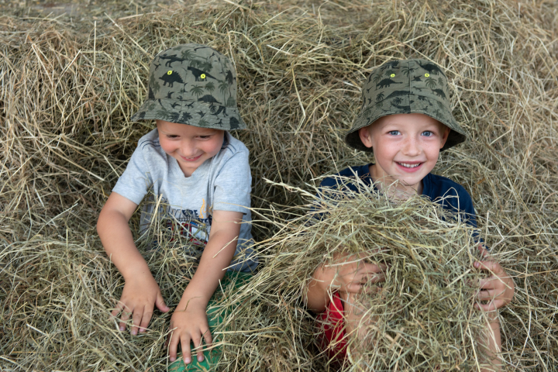

Die Abrechnung mit Kanton und Bund geht langsam in die Endrunde und wir können Euch die Gelder bald auszahlen.
Auf den Gruppen steht ein Formular zur Verfügung, welches Ihr unterzeichnen und den Betrag, welchen Ihr uns schenken möchtet, dort einsetzen könnt.
Es ist so, dass der gesamte administrative Aufwand von einem Monat, die CHF.8.- für ganze und halbe Tage pro Kind und die Kurzarbeit vom Betrag des Kantons abgezogen wird und wir aus diesem Grund für jeden Betrag dankbar sind. Es ist auch zu erwähnen, dass wir nicht verpflichtet gewesen wären, diese Arbeit zu tätigen - doch haben wir das für Euch gerne gemacht.
Bitte vergesst Eure Kontoangaben auf dem Papier nicht, danke!
Ehemaligen Familien werden wir die Unterlagen zusenden.
Weitere Infos in Bezug auf den neuen Standort Warth-Weiningen folgen demnächst!
Bärigen Gruss und allen eine gute Zeit
Kathrin

